**TRƯỜNG ĐẠI HỌC SÀI GÒN**

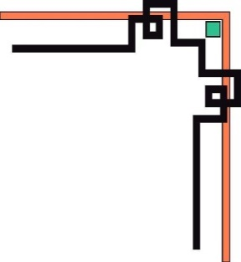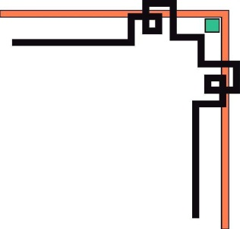

**KHOA CÔNG NGHỆ THÔNG TIN**



**BÁO CÁO ĐỒ ÁN MÔN HỌC HỆ THỐNG THÔNG TIN**

**TRONG DOANH NGHIỆP**

**Tên đề tài: WEBSITE QUẢN LÝ CỬA HÀNG MỸ PHẨM**

**Họ tên thành viên**

1. **Noor - A Kim Lam - 3118410213**
2. **Trần Ngọc Tuyết Linh - 3118410229**
3. **Phan Thanh Nhân - 3118410302**

**Giáo viên hướng dẫn: ThS.NCS. Lê Nhị Lãm Thúy**

**TP. HCM tháng 12/2021**

**Trường Đại học Sài Gòn Cộng Hoà Xã Hội Chủ Nghĩa Việt Nam**

**Khoa Công Nghệ Thông Tin *Độc lập – Tự do – Hạnh phúc***

Ngày ……. tháng ………năm 2021

**BIÊN BẢN ĐÁNH GIÁ ĐỒ ÁN GIỮA KỲ**

*Học phần: Hệ thống thông tin doanh nghiệp*

*Mã HP: 841065*

|  |  |  |
| --- | --- | --- |
| ĐIỂM SỐ | ĐIỂM CHỮ | GV CHẤM |
|  |  |  |

Nhóm:

Tên đề tài: Website quản lý cửa hàng mỹ phẩm

Thành viên nhóm:

|  |  |  |  |  |  |
| --- | --- | --- | --- | --- | --- |
| STT | MSSV | Họ tên | Khối lượng công việc (%) | Điểm | Ký tên |
| 1 | 3118410213 | Noor - A Kim Lam | 30 |  |  |
| 2 | 3118410229 | Trần Ngọc Tuyết Linh | 30 |  |  |
| 3 | 3118410302 | Phan Thanh Nhân | 30 |  |  |

**LỜI CẢM ƠN**

Lời đầu tiên, nhóm chúng em xin gửi lời cảm ơn chân thành sâu sắc đến giảng viên hướng dẫn, cô Lê Nhị Lãm Thúy của trường Đại học Sài Gòn, người đã giảng dạy và cung cấp kiến thức, phương pháp của môn học Hệ thống thông tin trong doanh nghiệp, đó chính là những nền tảng cơ bản để chúng em hoàn thành đồ án này một cách tốt nhất.

Trong quá trình thực hiện và hoàn thành đồ án, vì những sự thiếu sót trong việc nắm vững kiến thức đã học cũng như chưa có kinh nghiệm thực hành thực tế nên chúng em sẽ không tránh khỏi những sai sót trong đồ án. Nhóm chúng em kính mong nhận được sự góp ý, nhận xét từ giảng viên để hoàn thiện, vững hơn những kiến thức còn thiếu sót và rút ra những kinh nghiệm bổ ích cho bản thân trong tương lai.

Chúng em xin chân thành cảm ơn!

Sinh viên thực hiện,

Noor - A Kim Lam

Trần Ngọc Tuyết Linh

Phan Thanh Nhân

**NHẬN XÉT CỦA GIẢNG VIÊN**

.....................................................................................................................................................................................................................................................................................................................................................................................................................................................................................................................................................................................................................................................................................................................................................................................................................................................................................................................................................................................................................................................................................................................................................................................................................................................................................................................................................................................................................................................................................................................................................................................................................................................................................................................................................................................................................................................................................................................................................................................................................................................................................................................................................................................................................................................................................................................................................................................................................................................................................................................................................................................................................................................................................................................................................................................................................................................................................................................................................................................................................................................................................

TP.HCM, ngày.…..tháng..….năm 2021

Giảng viên hướng dẫn

ThS.NCS. Lê Nhị Lãm Thúy

**LỜI MỞ ĐẦU**

Thực tế hiện nay, công nghệ thông tin đã và đang từng bước phát triển mạnh mẽ và trở thành “trợ thủ” đắc lực cho tất cả ngành nghề trong mọi lĩnh vực khác nhau trong xã hội. Nó đóng vai trò không thể thiếu trong quá trình quản trị, điều hành các hoạt động sản xuất của các doanh nghiệp.

Cùng với sự phát triển như vũ bão của Internet, trong những năm gần đây, Thương mại điện tử đã không còn là một khái niệm xa lạ hay là một lĩnh vực mới lạ trong nước ta. Thị trường thương mại điện tử đang ngày càng phát triển và mang đến nhiều sự hỗ trợ hữu ích cho công việc kinh doanh của các doanh nghiệp. Đặc biệt là trong bối cảnh dịch bệnh COVID-19 hiện nay đã gây không ít biến động cũng như khó khăn cho doanh nghiệp thì thị trường thương mại điện tử đang phát triển mạnh mẽ hơn và trở thành một phương án hữu hiệu cho các doanh nghiệp vượt qua thời kì khó khăn.

Từ nhu cầu thực tế đó, đã thực hiện xây dựng một webiste phục vụ công việc kinh doanh mặt hàng mà cửa hàng hiện đang kinh doanh, cụ thể là mỹ phẩm. Website hỗ trợ công việc kinh doanh của cửa hàng, đồng thời giới thiệu các mặt hàng mỹ phẩm đến với khách hàng một cách nhanh nhất, phục vụ công việc tìm kiếm thông tin cũng nhu là nhu cầu đặt mua sản phẩm trực tuyến của khách hàng.

**MẪU BÁO CÁO KẾ HOẠCH LÀM VIỆC NHÓM**

1. **Thành viên nhóm:**
2. Noor - A Kim Lam - 3118410213
3. Trần Ngọc Tuyết Linh - 3118410229
4. Phan Thanh Nhân - 3118410302
5. **Kế hoạch công việc**

|  |  |  |  |
| --- | --- | --- | --- |
| **STT** | **Nội dung công việc** | **Thành viên thực hiện** | **Ghi chú** |
| 1 | - Thảo luận và phân chia công việc  - Xác định bài toán cho doanh nghiệp | Cả nhóm |  |
| 2 | - Thiết kế bảng khảo sát và tiến hành thực hiện cuộc khảo sát doanh nghiệp  - Tổng kết và đưa ra kết luận về hệ thống thông tin hiện tại của doanh nghiệp | Noor - A Kim Lam |  |
| 3 | Viết bài giới thiệu chung về doanh nghiệp, các hoạt động và mô hình, nhân sự của doanh nghiệp | Noor - A Kim Lam |  |
| 4 | Mô tả chi tiết bài toán các hoạt động kinh doanh của doanh nghiệp | Trần Ngọc Tuyết Linh |  |
| 5 | Thảo luận và trình bày phương án cài đặt bao gồm database và code | Cả nhóm |  |
| 6 | Xây dựng sơ đồ chức năng | Phan Thanh Nhân |  |
| 7 | Mockup | Noor - A Kim Lam |  |
| 8 | Thiết kế cơ sở dữ liệu bao gồm lược đồ cơ sở dữ liệu; bảng mô tả các bảng và thuộc tính của bảng | Trần Ngọc Tuyết Linh  Phan Thanh Nhân |  |
| 9 | Tiến hành xây dựng website | Cả nhóm |  |
| 10 | - Tiến hành chạy thử website  - Nêu ra ưu, nhược điểm  - Trình bày hướng phát triển cho hệ thống trong tương lai | Cả nhóm |  |
| 11 | Tổng kết và hoàn thiện bài báo cáo | Noor - A Kim Lam |  |

**MỤC LỤC**

**PHẦN I: PHẦN CHUNG 10**

**1. Giới thiệu về doanh nghiệp 10**

**2. Khảo sát hệ thống thông tin của doanh nghiệp 10**

**3. Tổng kết khảo sát 16**

**PHẦN II. PHÂN TÍCH HỆ THỐNG THÔNG TIN CỦA DOANH NGHIỆP 17**

**1. Bài toán mô tả các hoạt động của doanh nghiệp 17**

**1.1: Bán hàng 17**

**1.2: Quản lý hóa đơn 17**

**1.3: Quản lý khách hàng: 17**

**1.4: Quản lý nhân viên 17**

**1.5: Quản lý nhà cung cấp 18**

**1.6: Quản lý sản phẩm 18**

**1.7: Nhập sản phẩm 18**

**1.8: Thống kê 18**

**2. Xác định yêu cầu 19**

**3. Mô hình hóa chức năng 21**

**3.1: Sơ đồ phân cấp chức năng 21**

**3.2: Sơ đồ luồng dữ liệu DFD (Data Flow Diagram) 21**

**PHẦN III. THIẾT KẾ HỆ THỐNG THÔNG TIN 26**

**1. Thiết kế cơ sở dữ liệu (CSDL) 26**

**1.1: Lược đồ CSDL 26**

**1.2: Mô hình dữ liệu quan hệ 26**

**1.3: Cấu trúc các bảng 27**

**2. Thiết kế giao diện 30**

**2.1: Giao diện dành cho khách hàng 30**

**2.2: Giao diện dành cho quản lý 35**

**PHẦN IV. CÀI ĐẶT VÀ BẢO TRÌ HỆ THỐNG THÔNG TIN 43**

**1. Cài đặt hệ thống thông tin 43**

**1.1: Công nghệ: 43**

**1.2: Một số yêu cầu: 43**

**1.3: Quy trình cài đặt hệ thống 43**

**1.4: Tài liệu về hệ thống 44**

**1.5: Huấn luyện người sử dụng 44**

**2. Chính sách bảo trì hệ thống thông tin 44**

**PHẦN V. TỔNG KẾT VÀ HƯỚNG PHÁT TRIỂN CỦA HỆ THỐNG 45**

**1. Kết quả đạt được 45**

**- Về ưu điểm: 46**

**- Về nhược điểm: 46**

**2. Hướng phát triển của hệ thống trong tương lai 46**

**TÀI LIỆU THAM KHẢO 47**

**PHẦN I: PHẦN CHUNG**

1. **Giới thiệu về doanh nghiệp**

Beomista là cửa hàng mỹ phẩm chuyên cung cấp những sản phẩm làm đẹp tốt nhất từ các thương hiệu uy tín và được đánh giá cao trên toàn thế giới để đem đến cho khách hàng tại Việt Nam. Với sứ mệnh mang đến những sản phẩm tốt nhất, an toàn nhất và uy tín nhất, cửa hàng luôn phấn đấu hết sức mình để đáp ứng nhu cầu của khách hàng.

Các hoạt động nghiệp vụ cũng như các bộ phận đảm nhiệm của cửa hàng mỹ phẩm Beomista bao gồm:

- Quản lý

+ Điều hành hoạt động kinh doanh của cửa hàng

+ Quản lý về hoạt động và nhân sự của cửa hàng

+ Quản lý về số lượng sản phẩm; Tình hình nhập, xuất sản phẩm; Theo dõi tồn kho

- Nhân viên

+ Trưng bày sản phẩm

+ Thực hiện công tác tư vấn, hỗ trợ khách hàng lựa chọn sản phẩm

+ Thực hiện công tác thanh toán khi khách hàng quyết định mua hàng

+ Lập báo cáo, thống kê theo tuần, tháng, quý hoặc khi quản lý yêu cầu

1. **Khảo sát hệ thống thông tin của doanh nghiệp**

**-** Người bên xây dựng hệ thống yêu cầu có một buổi gặp mặt với bên nhân sự của cửa hàng (bao gồm nhân viên và quản lý) để trao đổi và trả lời bảng khảo sát phục vụ triển khai hệ thống

- Thời gian bắt đầu: 09h00 ngày 03/11/2021

- Thời gian kết thúc: 11h00 cùng ngày

- Địa điểm: Văn phòng cửa hàng mỹ phẩm Beomista, tại 268A An Dương Vương, phường 6, quận 5, thành phố Hồ Chí Minh

- Hai bên thống nhất kết quả bảng khảo sát như sau:

|  |  |  |
| --- | --- | --- |
| **STT** | **CÂU HỎI** | **TRẢ LỜI** |
| 1 | Câu hỏi 1: Hiện tại, cửa hàng có sử dụng thiết bị điện tử nào không? | Hiện tại, cửa hàng có một máy tính để phục vụ công tác bán hàng cũng như lưu trữ thông tin và một máy tính tiền mini |
| 2 | Câu hỏi 2: Cửa hàng có đang sử dụng hệ thống thông tin nào hay không? | Cửa hàng hiện không sử dụng một hệ thống thông tin nào cả |
| 3 | Câu hỏi 3: Công tác bán hàng đang được thực hiện như thế nào? | Có 2 hình thức hỗ trợ khi khách hàng mua sắm:  - Khách hàng đến mua hàng trực tiếp tại địa chỉ của cửa hàng  - Khách hàng đặt hàng qua trang Facebook chính thức của cửa hàng |
| 4 | Câu hỏi 4: Cửa hàng hỗ trợ các phương thức thanh toán nào? | - Đối với khách hàng mua sắm trực tiếp tại cửa hàng, cửa hàng chỉ hỗ trợ thanh toán bằng tiền mặt  - Đối với khách hàng đặt hàng, chỉ nhận hình thức thanh toán COD, nghĩa là thanh toán khi khách hàng nhận được hàng |
| 5 | Câu hỏi 5: Chính sách giao hàng hiện tại của cửa hàng thực hiện như thế nào? | - Về thời gian: Cửa hàng sử dụng đơn vị vận chuyển để gửi đơn hàng nên tùy vào vị trí của khách hàng mà đơn hàng có thể đến với khách hàng từ 2-3 ngày (đối với khách hàng nội thành Hồ Chí Minh) hoặc chậm hơn là khoảng 3-7 ngày (đối với khách hàng các tỉnh ngoại thành)  - Về phí giao hàng:  + Đối với khách hàng nội thành: đồng giá phí giao hàng 20.000 VNĐ  + Đối với khách hàng ngoại thành: cửa hàng hỗ trợ mức giá 30.000 VNĐ dành cho khách hàng ngoại thành |
| 6 | Câu hỏi 6: Giả sử nếu khách hàng muốn đổi/trả hàng thì cửa hàng hỗ trợ trường hợp trên như thế nào? | - Cửa hàng yêu cầu khách hàng khi nhận hàng, vui lòng chụp ảnh hoặc quay video lại quá trình nhận hàng, mở gói hàng và báo lại ngay lập tức nếu nhận thấy sản phẩm bị lỗi  - Chỉ đồng ý đổi/trả sản phẩm trong trường hợp đó là lỗi từ phía cửa hàng hoặc lỗi do nhà sản phẩm, bên vận chuyển như:  + Sản phẩm bị giao sai về số lượng, thông tin và mẫu mã so với đơn đặt hàng  + Sản phẩm bị hỏng do lỗi của nhà sản xuất (lỗi về kỹ thuật, thiết kế) hoặc lỗi trong quá trình vận chuyển (bị nứt,...)  - Nếu xác định lỗi từ phía cửa hàng, khách hàng vui lòng đóng gói sản phẩm nguyên vẹn như ban đầu, sau đó cửa hàng sẽ liên hệ đơn vị vận chuyển qua lấy lại hàng tại địa chỉ khách hàng đã cung cấp. Và phía cửa hàng sẽ chịu tất cả những chi phí phát sinh  - Cửa hàng sẽ gửi lại sản phẩm mới ngay khi nhận được và kiểm tra hàng hóa từ khách hàng |
| 7 | Câu hỏi 7: Nếu trường hợp khách hàng đặt hàng và đã được xác nhận đơn hàng nhưng muốn hủy đơn hàng thì cửa hàng hỗ trợ như thế nào? | Chỉ đồng ý hủy hàng nếu như khách hàng liên hệ với cửa hàng và đưa ra những lý do hợp lý thì sẽ xem xét yêu cầu hủy đơn hàng. Nếu không thì không chấp nhận hủy đơn hàng |
| 8 | Câu hỏi 8: Chính sách khuyến mãi hay giảm giá được áp dụng như thế nào tại cửa hàng? | Áp dụng chính sách giảm giá vào những mùa lễ hoặc các dịp đặc biệt |
| 9 | Câu hỏi 9: Công tác quản lý kho như nhập sản phẩm, theo dõi tồn kho,... do ai phụ trách? | Công tác quản lý kho sẽ do quản lý đảm nhận và phụ trách các công việc như kiểm duyệt sản phẩm, thống kê sản phẩm, cập nhật tình trạng cũng như lên đơn nhập sản phẩm mới |
| 10 | Câu hỏi 10: Sản phẩm được cửa hàng nhập về thực hiện theo trình tự nào? | - Quản lý sẽ liên hệ với nhà cung cấp sau khi lựa chọn sản phẩm mong muốn nhập về  - Quản lý và nhà cung cấp thảo luận và ký hợp đồng với nhà cung cấp  - Lập đơn mua sản phẩm  - Nhà cung cấp sẽ gửi hàng sau khi xét duyệt các giấy tờ |
| 11 | Câu hỏi 11: Cửa hàng thực hiện công tác lưu trữ thông tin nhân viên, khách hàng cũng như nhà cung cấp như thế nào? | Hiện tại, cửa hàng sử dụng phần mềm Excel để lưu trữ toàn bộ thông tin |
| 12 | Câu hỏi 12: Theo anh/chị, công tác quản lý cũng như công tác bán hàng hiện tại có gây khó khăn nào không? | Mặc dù không gây khó khăn nào to lớn nhưng cửa hàng nhận thấy có nhiều sự bất tiện và không mang lại cảm giác hiệu quả, chất lượng và độ an toàn cao |
| 13 | Câu hỏi 13: Theo anh/chị, cửa hàng có nhất thiết nên mua hệ thống thông tin mới hay không? | Cửa hàng nên đầu tư một hệ thống mới để hỗ trợ cho công tác quản lý cũng như mua bán được thuận tiện hơn, hiệu quả hơn và độ bảo mật cao hơn |
| 14 | Câu hỏi 14: Anh/chị mong muốn hệ thống hỗ trợ những nội dung nào? | - Hỗ trợ công tác bán hàng  - Giới thiệu sản phẩm đến với khách hàng theo tiêu chí sản phẩm mới nhất, sản phẩm bán chạy nhất,..  - Hỗ trợ khách hàng trong công tác tìm kiếm sản phẩm, mua sắm cũng như thanh toán một cách thuận tiện  - Hỗ trợ công tác quản lý cửa hàng như quản lý nhân viên, quản lý sản phẩm, quản lý kho, quản lý nhà cung cấp  - Phân quyền với từng chức vụ hiện có tại cửa hàng |
| 15 | Câu hỏi 15: Anh/chị có những yêu cầu nào đối với hệ thống mới không? | - Hệ thống phải đáp ứng được nhu cầu của cửa hàng như công tác bán hàng hay quản lý phải được thực hiện đầy đủ các chức năng  - Giao diện phải đáp ứng được những chuẩn mực và yêu cầu đơn giản, không sử dụng những tông màu sặc sỡ quá mức  - Hệ thống phải dễ sử dụng. Vì hầu hết nhân viên đang làm việc tại cửa hàng đều không xuất phát từ chuyên ngành công nghệ nên không yêu cầu sự rườm rà, phức tạp và không thích bỏ thời gian quá lâu để học cách sử dụng hệ thống |
| 16 | Câu hỏi 16: Chi phí dự trù cho hệ thống mong muốn là mức bao nhiêu? | Cửa hàng có thể chi trả cho hệ thống ở mức trung bình khoảng 50.000.000 VNĐ |
| 17 | Câu hỏi 17: Cửa hàng mong muốn thời gian xây dựng hệ thống trong bao lâu để ra mắt? | Nhanh nhất có thể, từ 3-5 tháng |
| 18 | Câu hỏi 18: Hợp đồng bảo trì cửa hàng mong muốn thực hiện trong khoảng thời gian bao lâu kể từ lúc ra mắt hệ thống? | 1 - 2 năm |

1. **Tổng kết khảo sát**

**-** Có thể thấy, cửa hàng phần lớn vẫn đang tổ chức hoạt động kinh doanh theo mô hình truyền thống

- Tổ chức công tác lưu trữ thông tin thực hiện trên phần mềm Excel với độ an toàn và bảo mật không đảm bảo

- Phần lớn, người tham gia khảo sát cho rằng cửa hàng nên đầu tư một hệ thống thông tin mới để hỗ trợ cho công tác bán hàng cũng như công tác quản lý cửa hàng

**Kết luận:** Từ những lý do thực tế trên, nhận thấy được những lợi ích hiệu quả của việc xây dựng hệ thống thông tin cho doanh nghiệp của mình trong thời đại công nghệ phát triển ngày nay, cửa hàng đã quyết định đầu tư xây dựng một website để giới thiệu sản phẩm đến với khách hàng nhằm nâng cao doanh số cũng như hỗ trợ cửa hàng thuận tiện hơn trong công tác bán hàng và quản lý cửa hàng

**PHẦN II. PHÂN TÍCH HỆ THỐNG THÔNG TIN CỦA DOANH NGHIỆP**

1. **Bài toán mô tả các hoạt động của doanh nghiệp**

**1.1: Bán hàng**

- Khách hàng vào website đăng nhập vào tài khoản của mình. Nếu chưa có tài khoản, khách hàng chọn vào chức năng đăng ký để tạo một tài khoản mới

- Sau khi đăng nhập thành công vào tài khoản, khách hàng có thể tìm kiếm sản phẩm tùy theo nhu cầu của mình

- Khách hàng chọn được sản phẩm mong muốn thì thêm vào giỏ hàng. Sau khi hoàn tất công tác mua sắm, nếu khách hàng muốn thanh toán thì chọn vào giỏ hàng để tiến hành thanh toán

- Khách hàng có thể tăng hoặc giảm số lượng tùy theo nhu cầu của bản thân, cũng như xóa sản phẩm nếu cảm thấy không có nhu cầu mua

- Kiểm tra lại sản phẩm, số lượng sản phẩm muốn mua, thông tin địa chỉ và chọn vào đặt hàng để hoàn tất công tác đặt hàng

**1.2: Quản lý hóa đơn**

Khi khách hàng đặt hàng thành công, hệ thống sẽ lưu lại thông tin của hóa đơn ở bên trang quản lý (admin) bao gồm thông tin khách hàng, sản phẩm và số lượng sản phẩm đã đặt và trạng thái đơn hàng

**1.3: Quản lý khách hàng:**

- Khi khách hàng đăng ký tài khoản mới, thông tin khi đăng ký sẽ được hệ thống tự động lưu lại ở bên trang quản lý

- Hệ thống sẽ lưu thông tin như họ, tên khách hàng; giới tính; số điện thoại; email

**1.4: Quản lý nhân viên**

**-** Lưu trữ thông tin cơ bản của nhân viên hiện đang làm việc tại cửa hàng bao gồm mã nhân viên; họ, tên nhân viên; giới tính; ngày sinh; địa chỉ; số điện thoại; email

- Thêm mới khi có nhân viên mới

- Chỉnh sửa thông tin nhân viên nếu có sự thay đổi

- Xóa khi nhân viên không còn làm việc tại cửa hàng

**1.5: Quản lý nhà cung cấp**

**-** Lưu trữ thông tin liên hệ của nhà cung cấp hiện đang hợp tác cùng bao gồm mã nhà cung cấp; tên nhà cung cấp; địa chỉ; số điện thoại; email

- Thêm mới khi hợp tác với nhà cung cấp mới

- Chỉnh sửa thông tin nếu có sự thay đổi từ phía nhà cung cấp

- Xóa khi không còn hợp tác với nhà cung cấp

**1.6: Quản lý sản phẩm**

**-** Lưu trữ thông tin sản phẩm hiện cửa hàng đang kinh doanh như mã sản phẩm; tên sản phẩm; đơn vị tính; đơn giá; mã loại,...

- Thêm mới khi kinh doanh sản phẩm mới

- Chỉnh sửa thông tin nếu có sự thay đổi về sản phẩm

- Xóa khi không còn kinh doanh sản phẩm đó

**1.7: Nhập sản phẩm**

**-** Được tiến hành khi cửa hàng có nhu cầu nhập sản phẩm hoặc dựa vào báo cáo tồn kho

- Việc nhập sản phẩm sẽ do quản lý phụ trách

- Đối với trường hợp sản phẩm đã có trong cửa hàng thì cập nhật số lượng sản phẩm

- Còn đối với sản phẩm mới thì thêm thông tin sản phẩm vào cơ sở dữ liệu của hệ thống

**1.8: Thống kê**

- Việc thống kê do quản lý thực hiện

- Dựa trên hóa đơn thanh toán, số lượng sản phẩm bán theo tiêu chí (tuần, tháng, quý, năm..)

1. **Xác định yêu cầu**

**- Yêu cầu của quản lý:**

**+** Yêu cầu phải có đầy đủ chức năng cơ bản của một website thương mại điện tử như trình bày sản phẩm; giới thiệu với khách hàng những sản phẩm bán chạy nhất, những sản phẩm mới nhất của cửa hàng kinh doanh; giới thiệu về cửa hàng; cung cấp thông tin liên hệ với khách hàng

+ Yêu cầu phải có chức năng đặt hàng trực tuyến cho khách hàng

+ Yêu cầu chức năng thống kê, báo cáo để nắm bắt được tình hình kinh doanh của cửa hàng theo một số tiêu chí như theo tuần, theo tháng, theo quý,...

+ Yêu cầu phân quyền tương ứng với vị trí hiện tại đang làm việc tại cửa hàng

- **Yêu cầu của nhân viên**

**+** Yêu cầu sự đơn giản về thao tác chức năng, không mất thời gian lâu để học cách sử dụng

- **Yêu cầu của website**

+ Giao diện đáp ứng những chuẩn mực thẩm mỹ như bố cục, màu sắc, font chữ,...

+ Công tác lưu trữ dễ dàng, thuận tiện

+ Hỗ trợ doanh nghiệp giới thiệu sản phẩm đến với khách hàng

+ Hỗ trợ khách hàng đặt hàng trực tuyến thuận tiện và nhanh chóng

+ Chỉ có người quản trị mới được toàn quyền đối với website

**- Yêu cầu chức năng hệ thống**

Từ những phân tích có được, nhận thấy hệ thống hỗ trợ cho bốn nhóm đối tượng sử dụng bao gồm: Khách hàng; Nhân viên; Quản lý; Admin

**Khách hàng:**

**+** Đăng ký tài khoản; Đăng nhập; Đăng xuất

+ Tìm kiếm sản phẩm theo các lựa chọn như theo tên, theo danh mục sản phẩm, theo giá,...

+ Xem thông tin chi tiết về sản phẩm

+ Thêm sản phẩm vào giỏ hàng

+ Xóa sản phẩm ra khỏi giỏ hàng

+ Hủy đơn hàng

**Nhân viên**

+ Đăng nhập vào tài khoản nhân viên; Đăng xuất

+ Xem sản phẩm

+ Xem thông tin khách hàng

+ Xem thông tin hóa đơn

+ Xem kho

+ Xem loại sản phẩm

**Quản lý**

+ Đăng nhập vào tài khoản quản lý; Đăng xuất

+ Quản lý sản phẩm

+ Quản lý nhân viên

+ Quản lý nhà cung cấp

+ Xem thông tin khách hàng

+ Xem thông tin hóa đơn

+ Xác nhận đơn đặt hàng

+ Xác nhận hủy đơn hàng

+ Quản lý kho

**Admin**

+ Phân quyền cho các nhóm người dùng

1. **Mô hình hóa chức năng**

**3.1: Sơ đồ phân cấp chức năng**

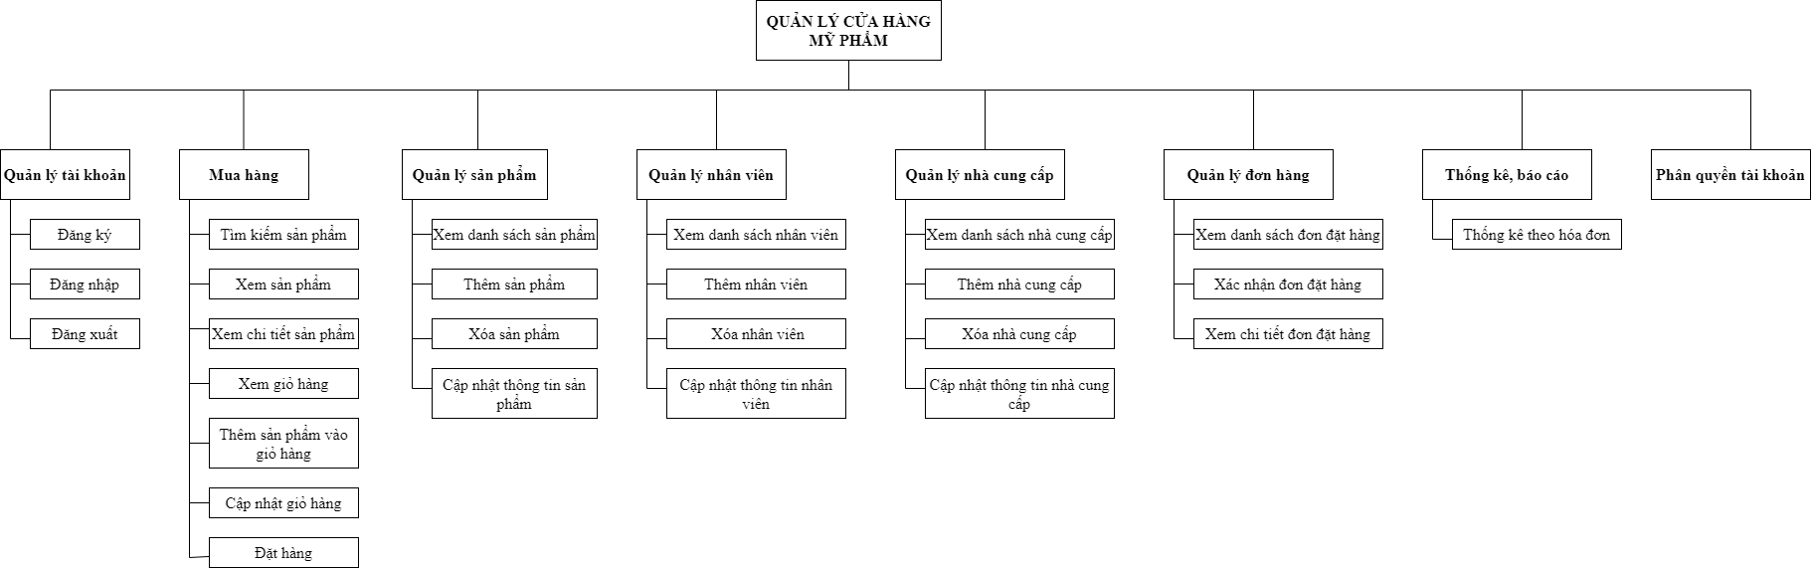

**3.2: Sơ đồ luồng dữ liệu DFD (Data Flow Diagram)**

**3.2.1: Sơ đồ luồng dữ liệu mức ngữ cảnh**

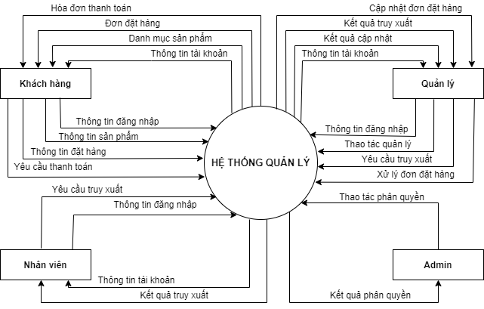

**3.2.2: Sơ đồ luồng dữ liệu mức đỉnh**

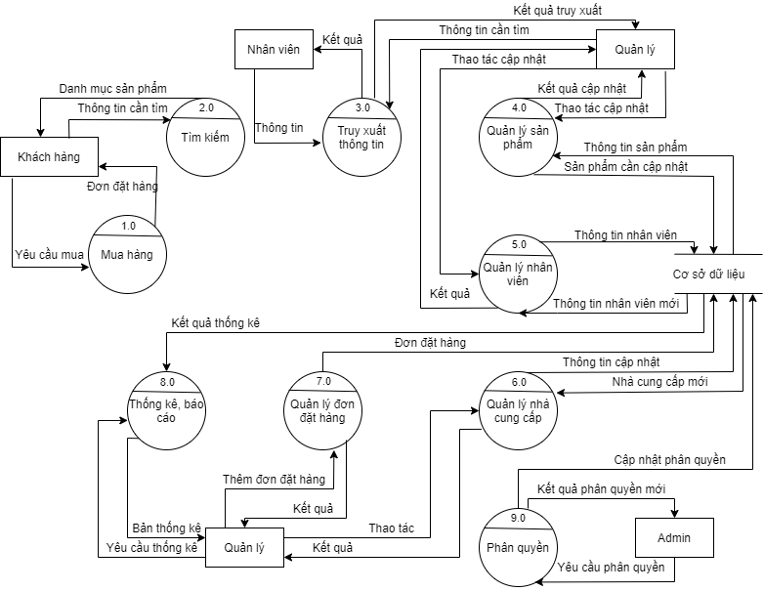

**3.2.3: Sơ đồ luồng dữ liệu mức dưới đỉnh**

**3.2.3.1: Bán hàng**

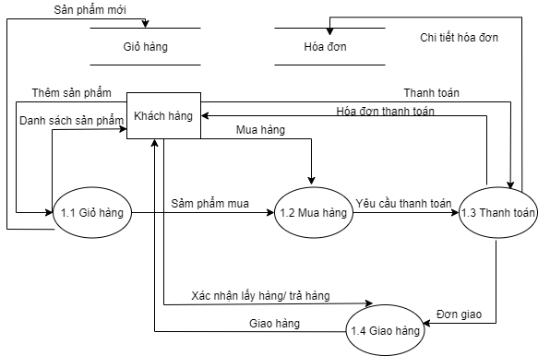

**3.2.3.2: Tìm kiếm sản phẩm**

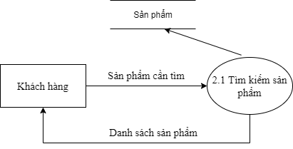

**3.2.3.4: Quản lý sản phẩm**

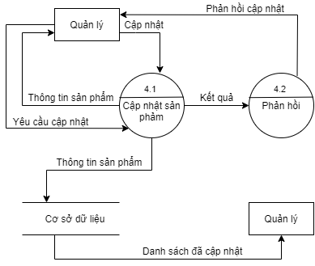

**3.2.3.5: Quản lý nhân viên**

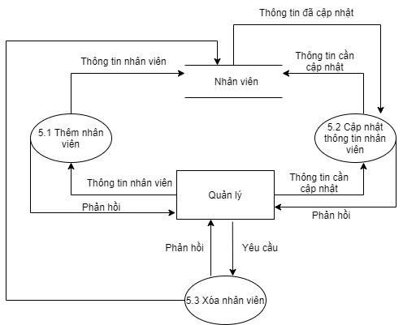

**3.2.3.6: Quản lý nhà cung cấp**

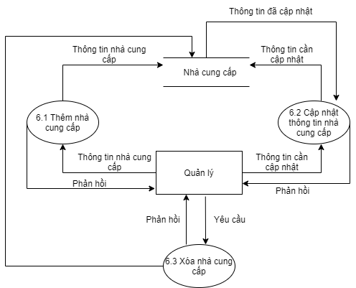

**3.2.3.8: Thống kê**

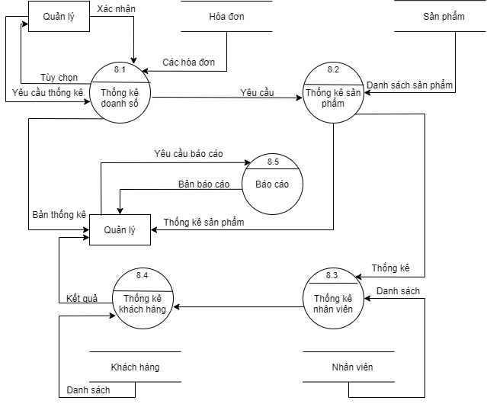

**PHẦN III. THIẾT KẾ HỆ THỐNG THÔNG TIN**

Lược đồ CSDL được thiết kế dựa vào các kho dữ liệu đã phân tích ở trên; Bảng mô tả các bảng và các thuộc tính của bảng

Mô phỏng chức năng bán hàng trong hệ thống phần mềm

1. **Thiết kế cơ sở dữ liệu (CSDL)**

**1.1: Lược đồ CSDL**

nhanvien (**MANV**, HONV, TENNV, GIOITINH, NGSINH, DCHI, SDT, EMAIL)

khachhang (**MAKH**, HOKH, TENKH, GIOITINH, SDT, DCHI, EMAIL)

sanpham (**MASP**, TENSP, DVTINH, DONGIA, MALOAI, MOTA, NGAYLAP, SLBAN)

loaisanpham (**MALOAI**, TENLOAI)

hoadon (**MAHD**, MANV, MAKH, NGAYLAP, TONGTIEN, TINHTRANG)

chitiethoadon **(MACT,** MAHD, MASP, SOLUONG, DONGIA, THANHTIEN)

**1.2: Mô hình dữ liệu quan hệ**



**1.3: Cấu trúc các bảng**

**1.3.1: Bảng nhanvien**

|  |  |  |  |
| --- | --- | --- | --- |
| **Tên bảng** | nhanvien | | |
| **Mô tả** | Danh sách nhân viên | | |
| **Các cột** | **Kiểu dữ liệu** | **Đặc điểm** | **Mô tả** |
| MANV | char | PK, not NULL | Mã phân biệt nhân viên |
| HONV | nvarchar | not NULL | Họ của nhân viên |
| TENNV | nvarchar | not NULL | Tên của nhân viên |
| GIOITINH | nvarchar | not NULL | Giới tính nhân viên |
| NGSINH | date | not NULL | Ngày sinh nhân viên |
| DCHI | nvarchar | not NULL | Địa chỉ nhân viên |
| SDT | char | not NULL | Số điện thoại |
| EMAIL | varchar | not NULL | Email nhân viên |

**1.3.2: Bảng khachhang**

|  |  |  |  |
| --- | --- | --- | --- |
| **Tên bảng** | khachhang | | |
| **Mô tả** | Danh sách khách hàng | | |
| **Các cột** | **Kiểu dữ liệu** | **Đặc điểm** | **Mô tả** |
| MAKH | int | PK, not NULL | Mã phân biệt khách hàng |
| HOKH | nvarchar | not NULL | Họ khách hàng |
| TENKH | nvarchar | not NULL | Tên khách hàng |
| GIOITINH | nvarchar | not NULL | Giới tính khách hàng |
| DCHI | nvarchar | not NULL | Địa chỉ khách hàng |
| SDT | char | not NULL | Số điện thoại |
| EMAIL | varchar | not NULL | Email khách hàng khi đăng ký tài khoản |

**1.3.3: Bảng sanpham**

|  |  |  |  |
| --- | --- | --- | --- |
| **Tên bảng** | sanpham | | |
| **Mô tả** | Danh sách sản phẩm cửa hàng hiện đang kinh doanh | | |
| **Các cột** | **Kiểu dữ liệu** | **Đặc điểm** | **Mô tả** |
| MASP | char | PK, not NULL | Mã phân biệt sản phẩm |
| TENSP | nvarchar | not NULL | Tên sản phẩm |
| DVTINH | nvarchar | not NULL | Đơn vị tính của sản phẩm |
| DONGIA | float | not NULL | Đơn giá sản phẩm |
| MALOAI | varchar | FK, not NULL | Mã loại sản phẩm |
| MOTA | nvarchar | not NULL | Mô tả thông tin sản phẩm |
| NGAYLAP | date | not NULL | Ngày nhập sản phẩm |
| SLBAN | int | not NULL | Số lượng đã bán của sản phẩm |

**1.3.4: Bảng loaisanpham**

|  |  |  |  |
| --- | --- | --- | --- |
| **Tên bảng** | loaisanpham | | |
| **Mô tả** | Danh sách loại của sản phẩm | | |
| **Các cột** | **Kiểu dữ liệu** | **Đặc điểm** | **Mô tả** |
| MALOAI | varchar | PK, not NULL | Mã phân biệt loại của sản phẩm |
| TENLOAI | nvarchar | not NULL | Tên loại của sản phẩm |

**1.3.5: Bảng hoadon**

|  |  |  |  |
| --- | --- | --- | --- |
| **Tên bảng** | hoadon | | |
| **Mô tả** | Danh sách các hóa đơn | | |
| **Các cột** | **Kiểu dữ liệu** | **Đặc điểm** | **Mô tả** |
| MAHD | int | PK, not NULL | Mã phân biệt các hóa đơn |
| MANV | char | FK, not NULL | Mã nhân viên |
| MAKH | int | FK, not NULL | Mã khách hàng |
| NGAYLAP | date | not NULL | Ngày lập hóa đơn |
| TONGTIEN | float | not NULL | Tổng tiền hóa đơn |
| TINHTRANG | tinyint | not NULL | Tình trạng hóa đơn |

**1.3.6: Bảng chitiethoadon**

|  |  |  |  |
| --- | --- | --- | --- |
| **Tên bảng** | chitiethoadon | | |
| **Mô tả** | Danh sách chi tiết các hóa đơn | | |
| **Các cột** | **Kiểu dữ liệu** | **Đặc điểm** | **Mô tả** |
| MACT | int | PK, not NULL | Mã phân biệt các chi tiết của hóa đơn |
| MAHD | int | FK, not NULL | Mã hóa đơn |
| MASP | char | FK, not NULL | Mã sản phẩm |
| SOLUONG | int | not NULL | Số lượng |
| DONGIA | float | not NULL | Đơn giá |
| THANHTIEN | float | not NULL | Thành tiền |

1. **Thiết kế giao diện**

**2.1: Giao diện dành cho khách hàng**

**2.1.1: Đăng ký tài khoản**

**-** Để đăng ký tài khoản, khách hàng cần phải nhập các thông tin đăng ký hiện trên form bao gồm họ, tên, giới tính, địa chỉ, số điện thoại, email và password. Sau đó, nhấn vào nút **REGISTER** để đăng ký tài khoản

- Nếu đăng ký thành công, hệ thống sẽ đưa khách hàng đến trang Đăng nhập để có thể đăng nhập vào website

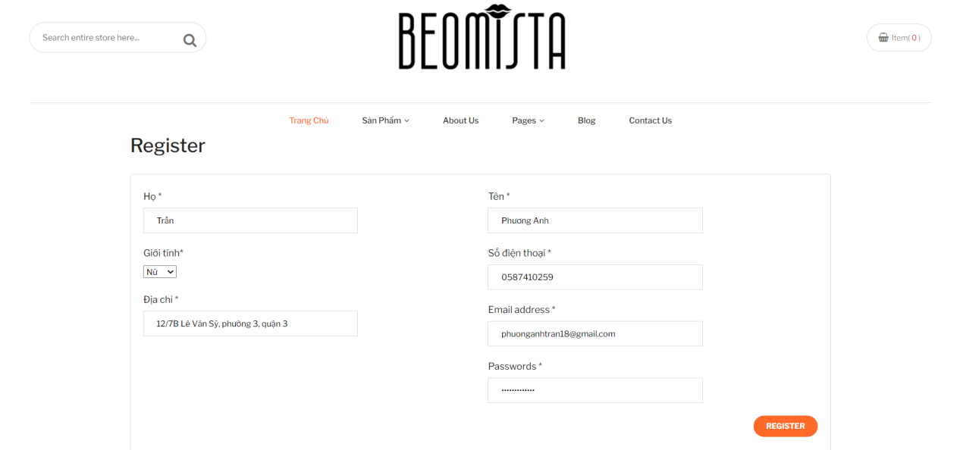

*Hình 2.1.1: Giao diện đăng ký tài khoản*

**2.1.2: Đăng nhập**

**-** Nhập vào email và password để đăng nhập vào website

- Nếu khách hàng nhập sai email hoặc password thì hệ thống sẽ thông báo lỗi “Email không đúng” hoặc “Mật khẩu không đúng”

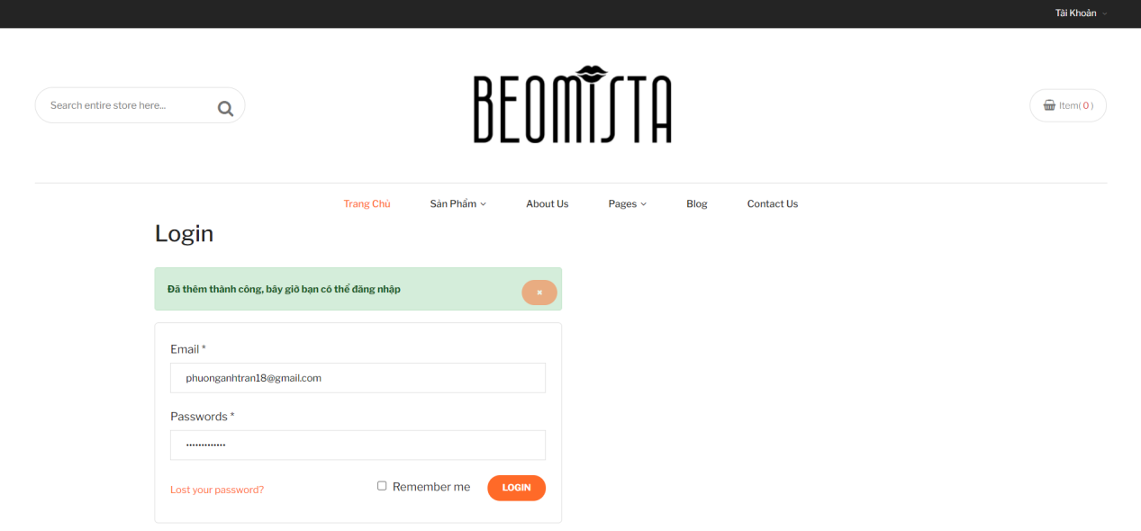

*Hình 2.1.2: Giao diện đăng nhập*

**2.1.3: Trang sản phẩm**

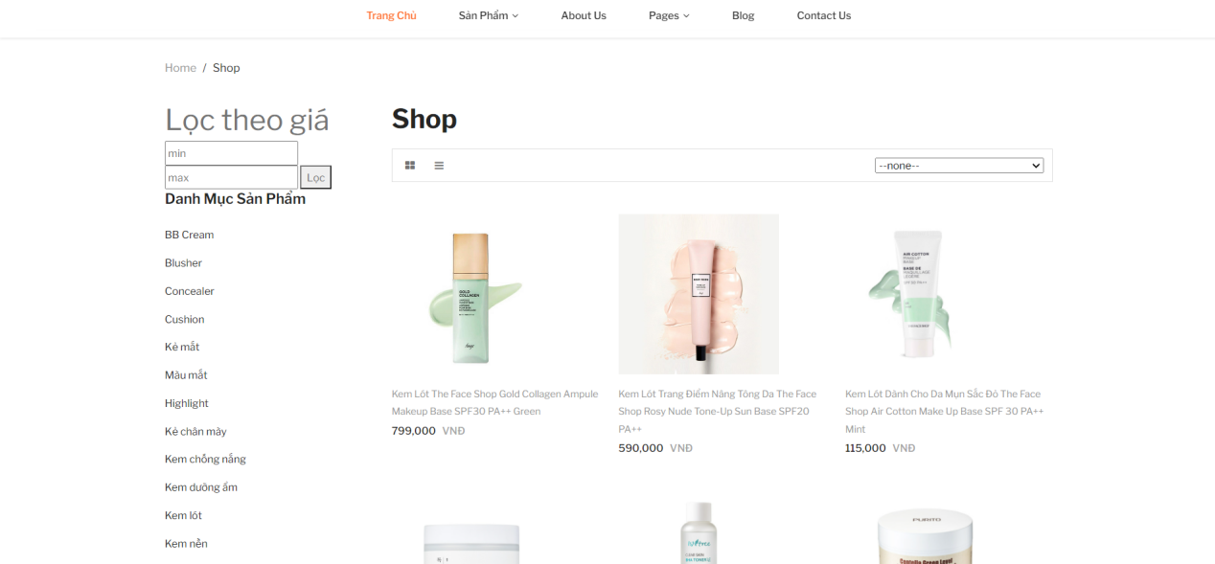

*Hình 2.1.3.0: Giao diện trang sản phẩm*

**-** Trình bày tất cả các sản phẩm mà hiện tại cửa hàng đang kinh doanh

- Chỉ hiển thị những thông tin cơ bản của sản phẩm như tên sản phẩm, giá thành và hình ảnh sản phẩm

- Ở phía góc bên trái, hệ thống hỗ trợ các chức năng phục vụ công tác tìm kiếm sản phẩm của khách hàng được thuận tiện và đa dạng các lựa chọn như **Lọc theo giá** và theo **Danh mục sản phẩm.** Giả sử, tìm kiếm theo danh mục sản phẩm Cushion thì hệ thống sẽ hiển thị các sản phẩm thuộc loại sản phẩm Cushion như hình bên dưới *(Hình 2.1.3.1)****.*** Hoặc khách hàng muốn lọc sản phẩm có giá thành từ 100.000 đến 500.000 VNĐ thì khách hàng sẽ nhận được các sản phẩm có giá thành theo yêu cầu lọc *(Hình 2.1.3.2)*

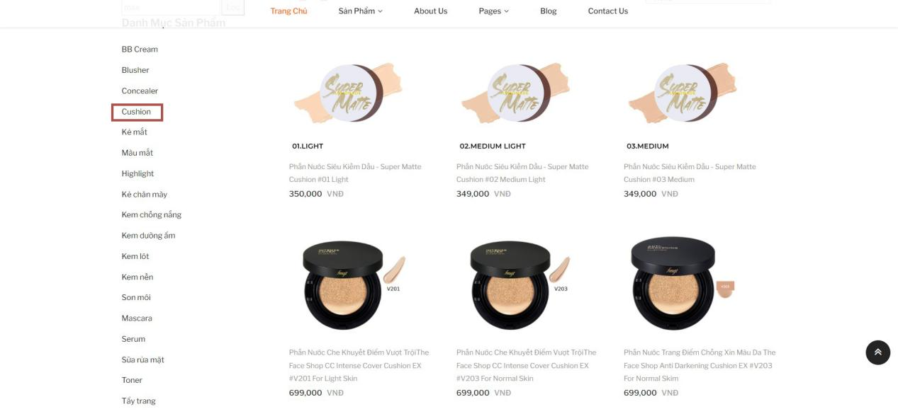

*Hình 2.1.3.1: Giao diện tìm kiếm sản phẩm theo danh mục (Cushion)*

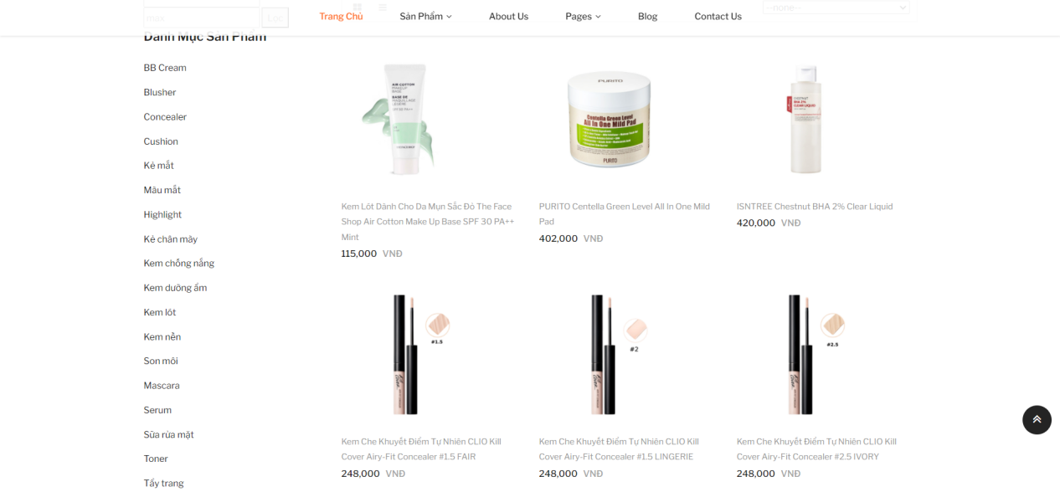

*Hình 2.1.3.2: Giao diện lọc sản phẩm theo giá (Mức giá từ 100.000 VNĐ đến 500.000 VNĐ)*

*-* Hệ thống hỗ trợ khách hàng các lựa chọn để việc tìm kiếm sản phẩm trở nên đa dạng hơn *(Hình 2.1.3.3)*

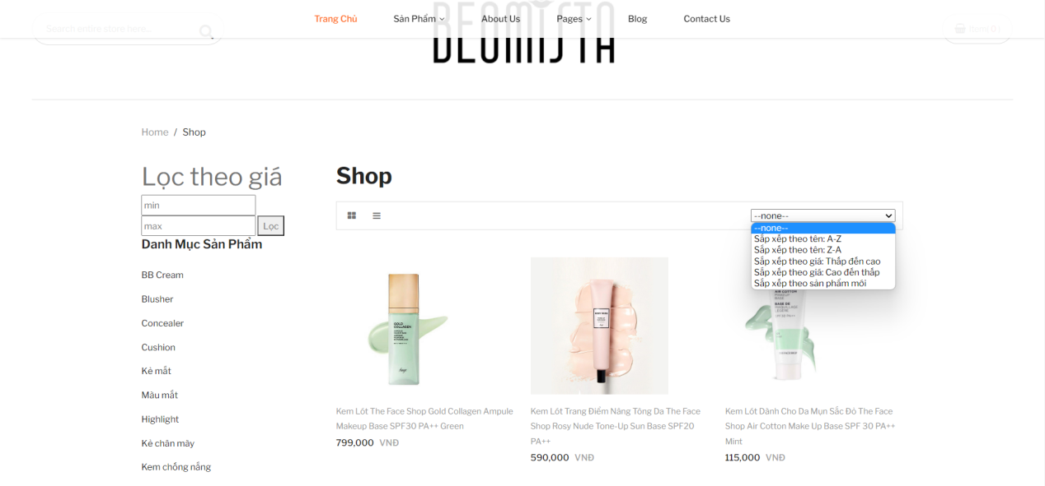

*Hình 2.1.3.3: Giao diện các lựa chọn sắp xếp sản phẩm*

**2.1.4: Thông tin chi tiết sản phẩm**

**-** Khi nhấp vào hình ảnh sản phẩm, website sẽ hiển thị trang cung cấp thông tin chi tiết về sản phẩm đó

- Để thêm sản phẩm vào giỏ hàng, khách hàng chọn số lượng sản phẩm phải lớn hơn hoặc bằng 1 sau đó chọn vào **THÊM VÀO GIỎ HÀNG** để thêm sản phẩm vào giỏ hàng

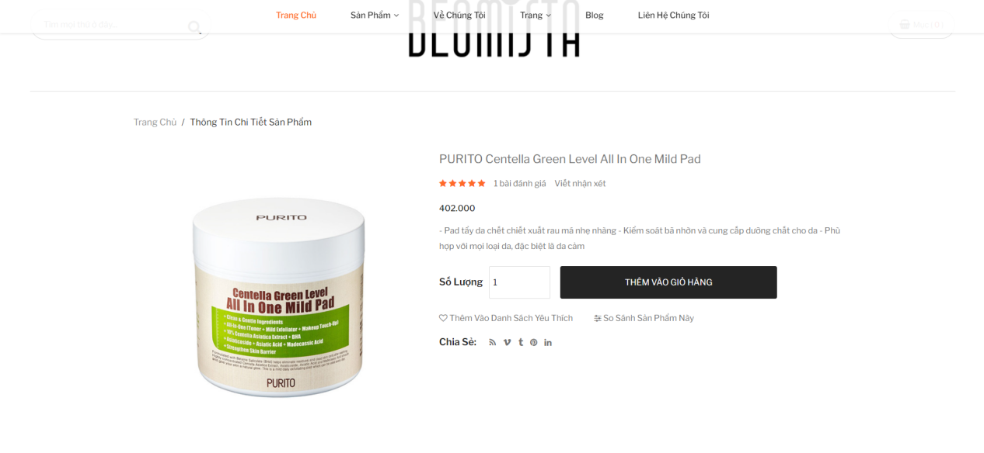

*Hình 2.1.4: Giao diện thông tin chi tiết sản phẩm*

**2.1.5: Giỏ hàng và cách thanh toán đơn hàng**

**-** Khi nhấp vào biểu tượng giỏ hàng, giao diện giỏ hàng sẽ được hiển thị trên website

- Tại đây, khách hàng có thể xem lại các sản phẩm mình đã thêm vào giỏ hàng của mình cũng như kiểm tra lại số lượng đặt hàng. Khách hàng có thể điều chỉnh số lượng mong muốn đặt hàng và sau đó nhấn vào **UPDATE CART** để cập nhật lại giỏ hàng *(Hình 2.1.5.0)*

**-** Nếu không muốn sản phẩm đó trong giỏ hàng, khách hàng nhấn vào chọn biểu tượng thùng rác để xóa sản phẩm khỏi giỏ hàng của mình

- Sau khi kiểm tra số lượng và muốn tiếp tục thủ tục đặt hàng, khách hàng chọn vào **ĐẶT HÀNG** để đến bước cuối cùng của quy trình đặt hàng

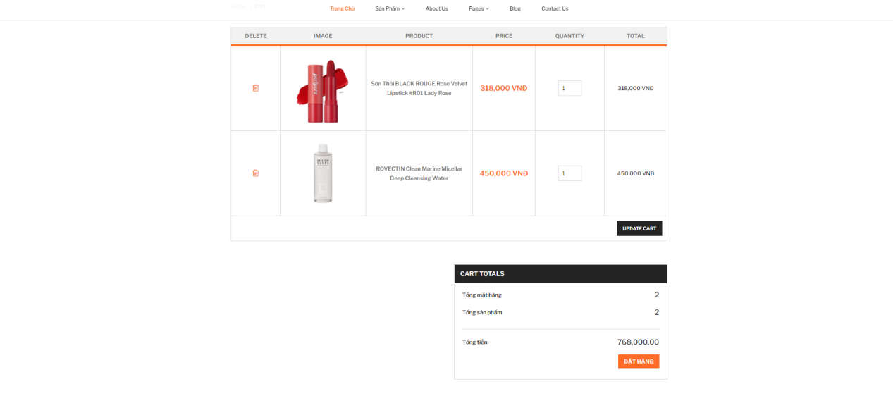

*Hình 2.1.5.0: Giao diện giỏ hàng*

- Khách hàng kiểm tra lại thông tin cá nhân, địa chỉ giao hàng cũng như thông tin sản phẩm

- Chọn vào **PROCEED TO CHECKOUT** để hoàn tất việc đặt hàng *(Hình 2.1.5.1)*

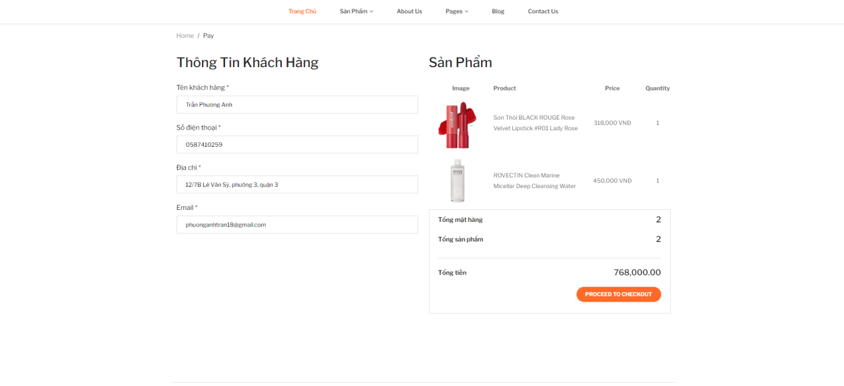

*Hình 2.1.5.1: Giao diện hoàn thành công tác thanh toán giỏ hàng*

**2.2: Giao diện dành cho quản lý**

**2.2.1: Trang chủ**

**-** Đây là giao diện trang chủ dành cho quản lý sau khi đăng nhập vào tài khoản admin thành công

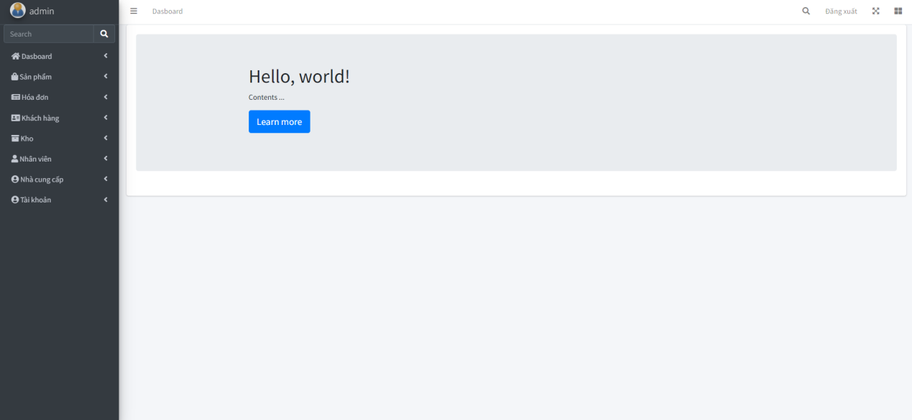

*Hình 2.2.1: Giao diện trang chủ quản lý*

**2.2.2: Quản lý sản phẩm**

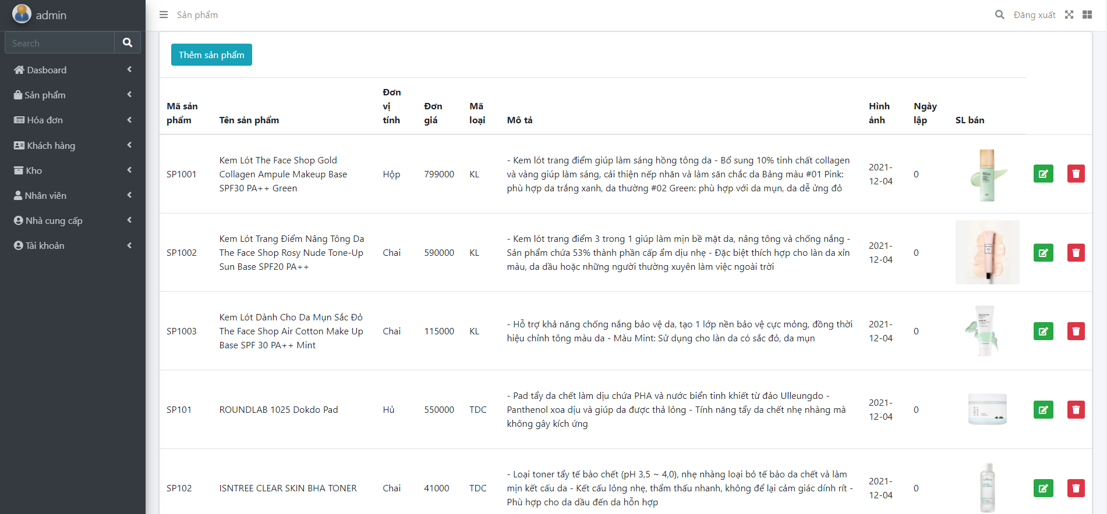

*Hình 2.2.2.0: Giao diện quản lý sản phẩm*

- Khi cửa hàng kinh doanh một sản phẩm mới, quản lý cần thêm thông tin sản phẩm vào database của hệ thống. Nhấn vào **Thêm sản phẩm** để thêm mới sản phẩm

- Nhập vào thông tin sản phẩm như mã sản phẩm, tên sản phẩm, đơn giá, mô tả, đơn vị tính, hình ảnh và mã loại. Chọn **Submit** để hoàn tất việc thêm mới

- Nếu thông tin nhập chưa đầy đủ, hệ thống sẽ thông báo lỗi và yêu cầu nhập lại đầy đủ tất cả thông tin hiển thị trên form *(Hình 2.2.2.1)*

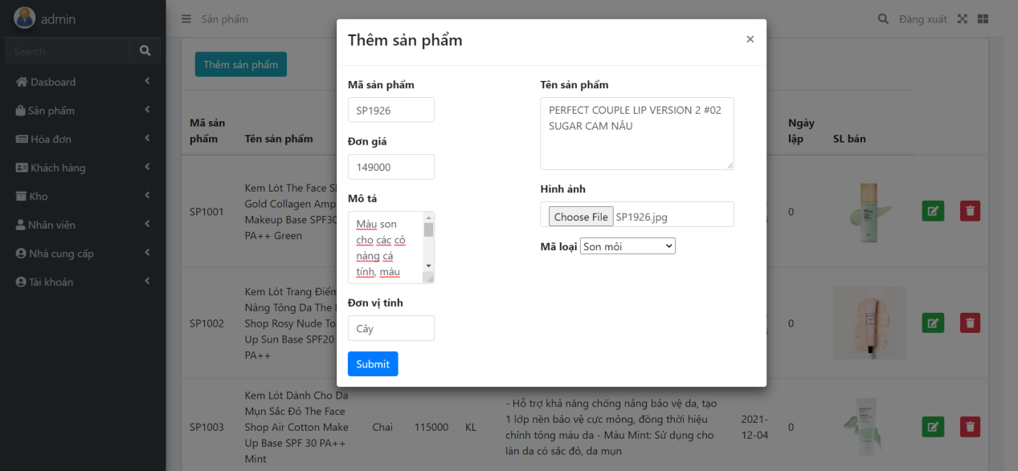

*Hình 2.2.2.1: Giao diện thêm mới sản phẩm*

- Cập nhật lại sản phẩm nếu muốn chỉnh sửa một số thông tin về sản phẩm bằng cách chọn bào biểu tượng chỉnh sửa. Sau khi hoàn chỉnh việc chỉnh sửa, chọn vào **Submit** để lưu lại thông tin đã chỉnh sửa (*Hình 2.2.2.2)*

- Tương tự với xóa sản phẩm, khi quản lý chọn vào biểu tượng thùng rác để xóa sản phẩm, hệ thống sẽ hiển thị cửa sổ nhằm chắc chắn muốn xóa sản phẩm hay không. Chọn vào có và hệ thống sẽ xóa sản phẩm

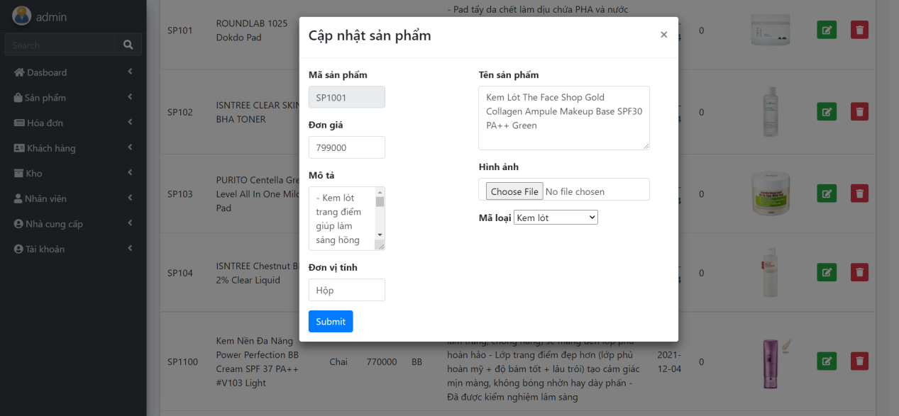

*Hình 2.2.2.2: Giao diện chỉnh sửa sản phẩm*

**2.2.3: Quản lý hóa đơn**

**-** Tại đây, quản lý có thể dễ dàng theo dõi tình trạng các hóa đơn của cửa hàng *(Hình 2.2.3.0)*

- Nếu muốn biết chi tiết hóa đơn đó, nhấn chọn vào **Chi tiết** và hệ thống sẽ đưa đến trang chi tiết hóa đơn *(Hình 2.2.3.1)*

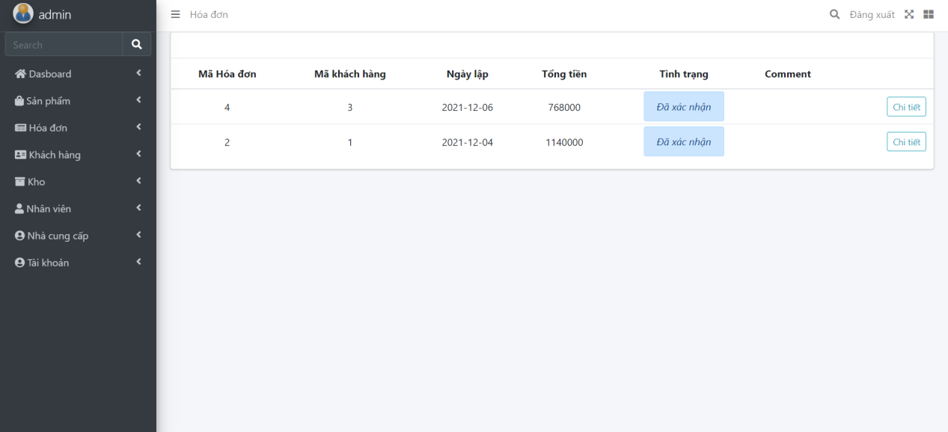

*Hình 2.2.3.0: Giao diện quản lý hóa đơn*

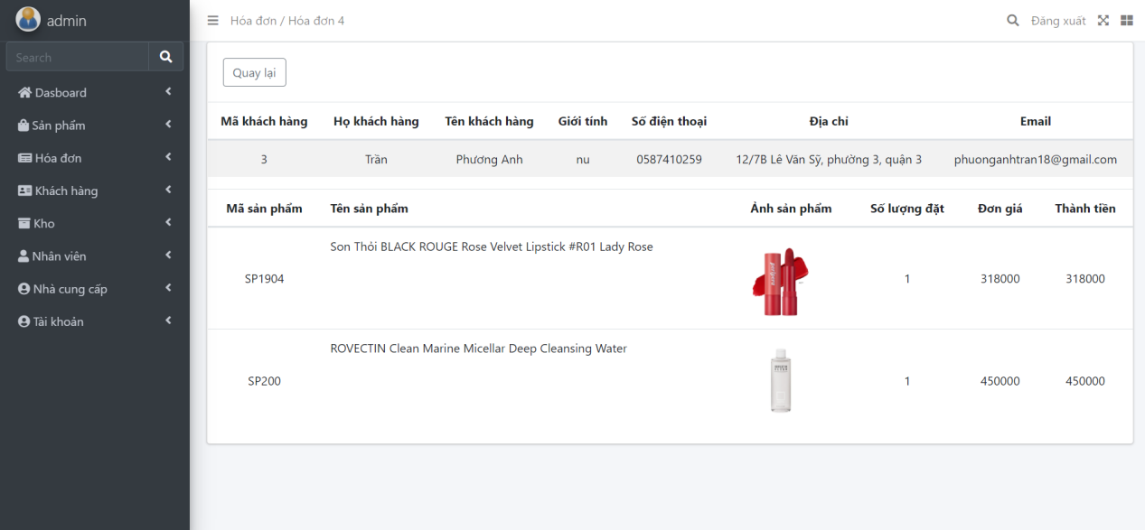

*Hình 2.2.3.1: Giao diện thông tin chi tiết hóa đơn*

**2.2.4: Quản lý nhân viên**

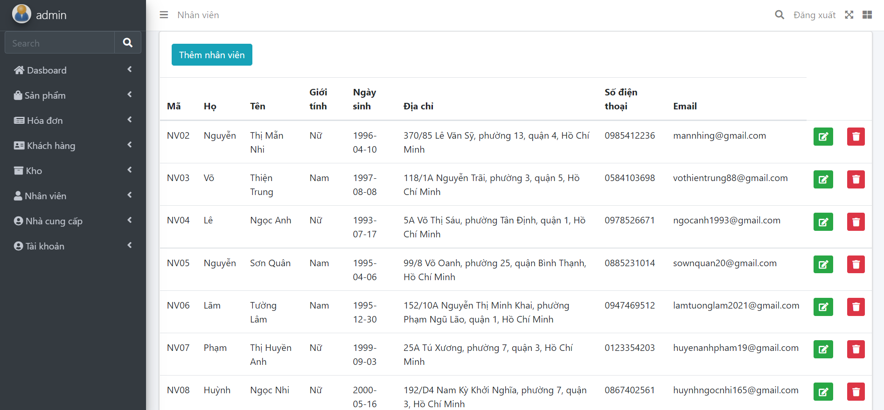

*Hình 2.2.4.0: Giao diện quản lý nhân viên*

*-* Đối với chức năng quản lý nhân viên, quản lý có thể thêm mới nhân viên khi cửa hàng tuyển nhân viên mới; chỉnh sửa thông tin nhân viên và xóa nhân viên ra khỏi database khi nhân viên đó không còn làm việc tại cửa hàng

+ Thêm mới nhân viên: Quản lý cần nhập đầy đủ các thông tin của nhân viên như yêu cầu hiển thị trên form bao gồm mã nhân viên, họ, tên nhân viên, giới tính, địa chỉ,.... Nếu không nhập đầy đủ, hệ thống sẽ báo lỗi và yêu cầu nhập lại *(Hình 2.2.4.1)*

*+* Cập nhật thông tin nhân viên: Quản lý chọn vào biểu tượng chỉnh sửa nếu muốn chỉnh sửa lại thông tin nhân viên *(Hình 2.2.4.2)*

*+* Xóa nhân viên: Để xóa nhân viên, quản lý chọn vào biểu tượng thùng rác và nhấn vào **Có** để chắc chắn muốn xóa nhân viên ra khỏi database

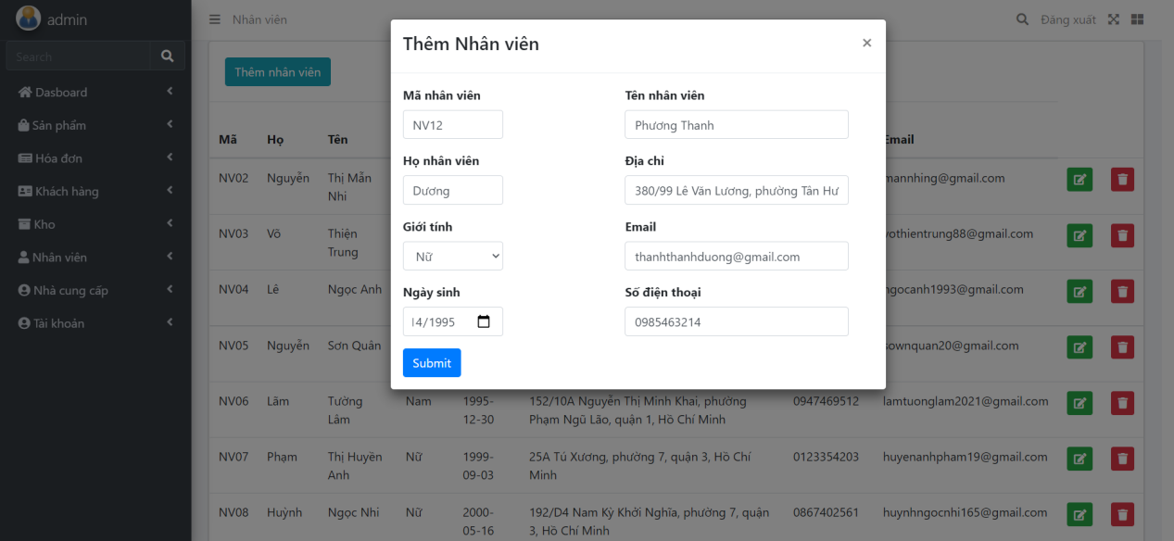

*Hình 2.2.4.1: Giao diện thêm mới nhân viên*

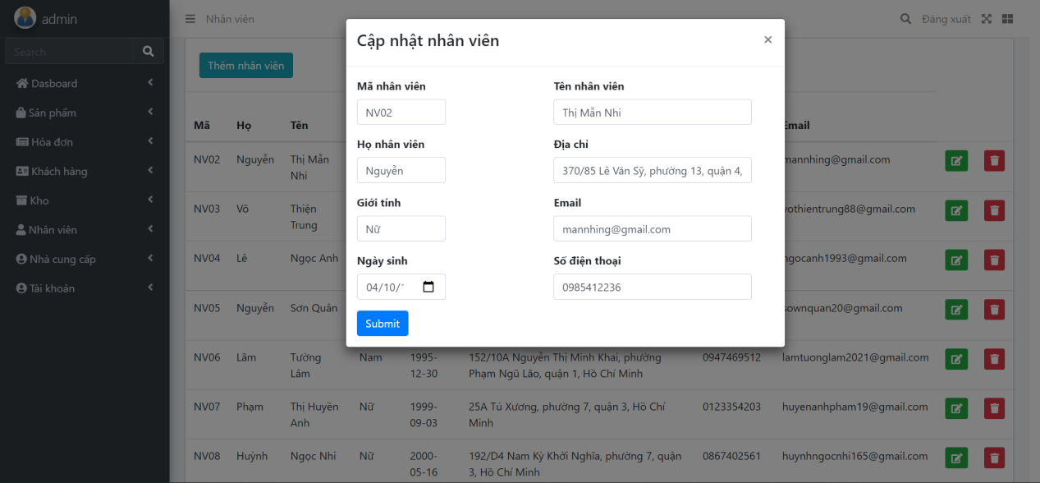

*Hình 2.2.4.2: Giao diện chỉnh sửa thông tin nhân viên*

**2.2.5: Quản lý nhà cung cấp**

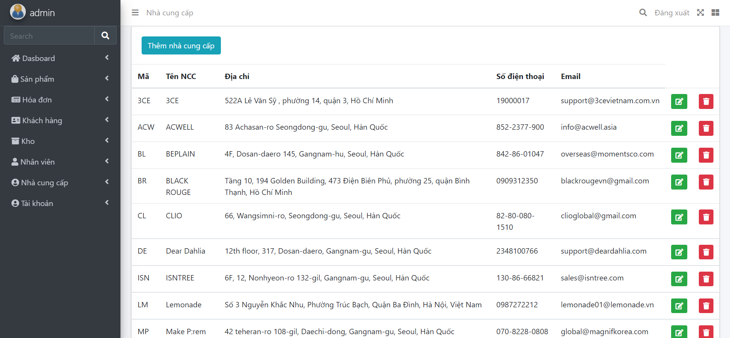

*Hình 2.2.5.0: Giao diện quản lý nhà cung cấp*

- Tương tự như chức năng quản lý nhân viên, với chức năng quản lý nhà cung cấp, đây là trang để quản lý dễ dàng lưu trữ thông tin nhà cung cấp mà cửa hàng hiện đang hợp tác. Quản lý có thể thêm mới nhà cung cấp; Cập nhật thông tin nhà cung cấp và Xóa nhà cung cấp

+ Thêm mới nhà cung cấp: Khi cửa hàng hợp tác với nhà cung cấp mới, quản lý cần lưu lại thông tin của nhà cung cấp đó. Nhập vào đầy đủ thông tin hiển thị trong form để thêm mới nhà cung cấp vào database của hệ thống *(Hình 2.2.5.1)*

+ Cập nhật thông tin nhà cung cấp: Chỉnh sửa thông tin nhà cung cấp nếu phía nhà cung cấp thay đổi một số thông tin *(Hình 2.2.5.2)*

+ Xóa nhà cung cấp: Quản lý xóa nhà cung cấp nếu không còn hợp tác cùng

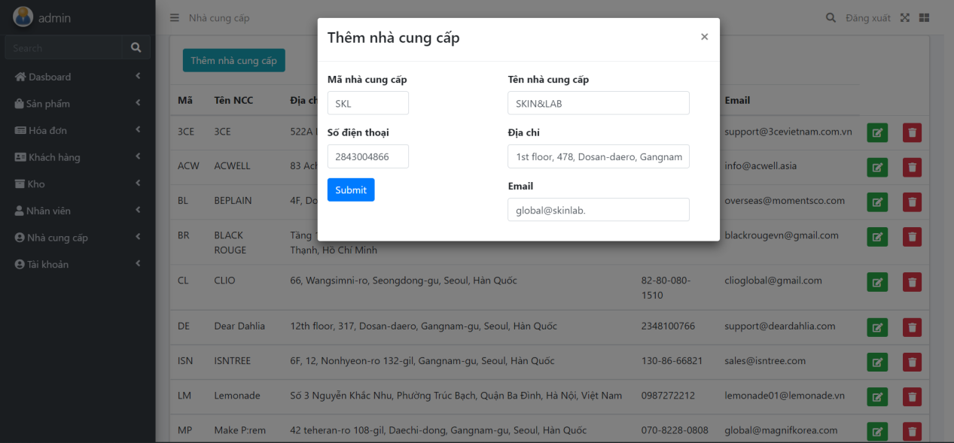

*Hình 2.2.5.1: Giao diện thêm mới nhà cung cấp*

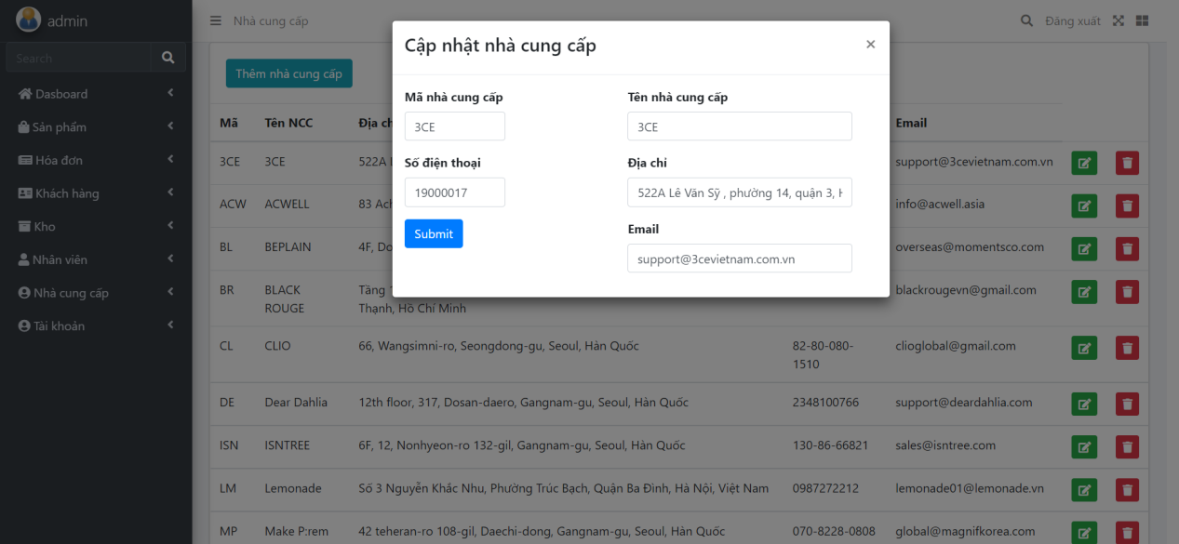

*Hình 2.2.5.2: Giao diện chỉnh sửa thông tin nhà cung cấp*

**2.2.6: Thống kê**

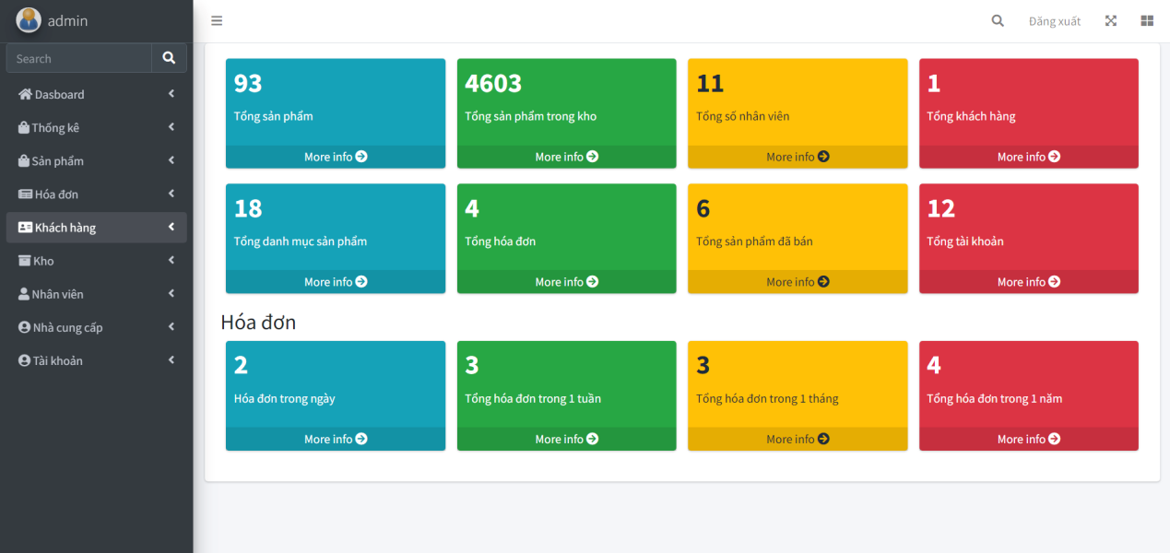

*Hình 2.2.6: Giao diện thống kê*

**PHẦN IV. CÀI ĐẶT VÀ BẢO TRÌ HỆ THỐNG THÔNG TIN**

1. **Cài đặt hệ thống thông tin**

**1.1: Công nghệ:**

- Hệ thống được xây dựng và phát triển theo mô hình MVC (Model - View - Controller)

- Công nghệ sử dụng trong hệ thống:

+ Framework: Laravel phiên bản 8.0

+ Database: MySQL

**1.2: Một số yêu cầu:**

**- Yêu cầu thiết bị và phần mềm cho hệ thống:**

+ Một máy tính kết nối mạng Internet

+ Hệ điều hành sử dụng: Windows 10

+ Phần mềm: Visual Studio Code, XAMPP Control Panel và một số yêu cầu cài đặt khác

**- Yêu cầu nhân sự phía cài đặt hệ thống thông tin:**

+ Quản trị dự án

+ Phân tích viên hệ thống

+ Lập trình viên

+ Tester

**1.3: Quy trình cài đặt hệ thống**

- Cài đặt phần cứng

- Cài đặt phần mềm

- Cài đặt cơ sở dữ liệu

- Cài đặt công nghệ quản lý

- Cài đặt hệ thống biểu mẫu

**1.4: Tài liệu về hệ thống**

**-** Biên soạn tài liệu hướng dẫn sử dụng

- Các sơ đồ hệ thống bao gồm sơ đồ chức năng, sơ đồ luồng dữ liệu, thuật ngữ, tên các chương trình,...

**1.5: Huấn luyện người sử dụng**

**1.5.1: Mục đích**

Trang bị cho nhân sự của cửa hàng những kiến thức, những kỹ năng cơ bản và cần thiết để vận hành hệ thống thông tin

**1.5.2: Các phương pháp**

1. Thông qua các tài liệu chuyên môn
2. Thông qua thực hành bằng cách tổ chức các lớp huấn luyện ngay tại cửa hàng
3. **Chính sách bảo trì hệ thống thông tin**

*-* Việc bảo trì hệ thống sẽ được thực hiện tối thiểu 1 lần/ 1 năm

- Không bao gồm việc xử lý các trường hợp phát sinh không đến từ phía hệ thống mà do các chương trình, các phần mềm từ phía cửa hàng tự cài đặt hoặc do lỗi vận hành của cửa hàng

**PHẦN V. TỔNG KẾT VÀ HƯỚNG PHÁT TRIỂN CỦA HỆ THỐNG**

1. **Kết quả đạt được**

Qua khoảng thời gian thực hiện bài báo cáo cũng như thời gian lĩnh hội kiến thức, tìm hiểu, học hỏi và nghiên cứu, phân tích, tham khảo thì có thể đưa ra nhận xét rằng: Nhìn chung lại, hệ thống thông tin ứng dụng trong quản lý cửa hàng mỹ phẩm Beomista đã hoàn thành một cách cơ bản, đáp ứng các yêu cầu chức năng cơ bản như một website thương mại điện tử phục vụ công tác bán hàng cũng như quản lý doanh nghiệp

Cụ thể, website đã thực hiện được các chức năng sau:

**Giao diện khách hàng**

**-** Đăng nhập, đăng ký tài khoản và đăng xuất

- Tìm kiếm sản phẩm theo tên, danh mục, lọc sản phẩm theo giá và sắp xếp sản phẩm

- Thêm sản phẩm vào giỏ hàng

- Cập nhật số lượng sản phẩm trong giỏ hàng

- Xóa sản phẩm ra khỏi giỏ hàng

- Đặt hàng

**Giao diện quản lý**

**-** Đăng nhập, đăng ký và đăng xuất

- Quản lý sản phẩm

- Quản lý đơn đặt hàng

- Quản lý nhân viên

- Quản lý khách hàng

- Quản lý nhà cung cấp

- Quản lý kho

- Quản lý tài khoản

- Thống kê

Từ những kết quả đạt được, nhóm xin nhận xét về những ưu, nhược điểm rút ra từ hệ thống thông tin đã xây dựng:

**- Về ưu điểm:**

+ Giao diện: Đáp ứng được yêu cầu chuẩn mực, không sử dụng các tông màu sắc gây khó khăn cho người dùng. Hình ảnh sản phẩm rõ ràng và đặc sắc. Sử dụng phông chữ dễ nhìn, đơn giản và hiện đại.

+ Chức năng: Đáp ứng cơ bản các chức năng mà doanh nghiệp đã yêu cầu về hệ thống như các chức năng quản lý, chức năng đặt hàng,....

**- Về nhược điểm:**

+ Vẫn chưa đáp ứng được các chức năng thực hiện ở dạng nâng cao và các chức năng chưa thật sự hoàn chỉnh

+ Còn nhiều trang vẫn còn sơ sài hoặc thiếu sót do thiếu sự chuẩn bị kỹ càng

+ Chức năng thống kê vẫn chưa hoàn thiện và không đáp ứng được yêu cầu

+ Chưa hoàn thiện chức năng lấy phản hồi từ khách hàng

+ Chưa hoàn thiện được chức năng phân quyền tài khoản

+ Chưa xử lý được sự đồng bộ ngôn ngữ trên hệ thống, vẫn còn những button, những tiêu đề lẫn lộn giữa 2 ngôn ngữ tiếng Anh và tiếng Việt

1. **Hướng phát triển của hệ thống trong tương lai**

**-** Hoàn thiện các chức năng còn sơ sài và bổ sung những chỗ thiếu sót

- Khắc phục những nhược điểm đã nêu trên

- Dự kiến bổ sung thêm một số chức năng mới để đáp ứng nhu cầu người sử dụng

**TÀI LIỆU THAM KHẢO**

1. Nguyễn Minh Tú, Đoàn Trung Thùy Dương (2019). Xây dựng website hỗ trợ bán sách cho nhà sách Thùy Dương. Đồ án ngành, Khoa Tin học, Trường Đại học Bình Dương.
2. Ban chỉ đạo 35 Bộ Công Thương (2021). Phát triển thương mại điện tử trở thành một trong những lĩnh vực tiên phong của nền kinh tế số, 02/03/2021, từ <https://moit.gov.vn/bao-ve-nen-tang-tu-tuong-cua-dang/phat-trien-thuong-mai-dien-tu-tro-thanh-mot-trong-nhung-linh.html>
3. Lý Tưởng (2018). Cài đặt và khai thác hệ thống thông tin quản lý, 08/2018, từ <https://lytuong.net/cai-dat-va-khai-thac-he-thong-thong-tin-quan-ly/>